广西出入境检验检疫局
2017年考试录用公务员面试公告

根据公务员录用工作有关规定，现就2017年广西出入境检验检疫局录用公务员面试有关事宜通知如下：
一、面试分数线及进入面试人员名单
职位名称 | 职位代码 | 面试分数线 | 姓名 | 准考证号 | 面试时间 | 备注
南宁出入境检验检疫局检验监管科副主任科员及以下 | 0601001001 | 139.2 | 张东东 | 671221812006 | 2017年2月25日
 |  |  | 朱壮志 | 671241080119
 |  |  | 王德坤 | 671242175925
柳州出入境检验检疫局财务科科员 | 0601002001 | 95.2 | 黄凤金 | 348245470824 |  | 调剂
 |  |  | 秦定翠 | 671245840210
 |  |  | 陈玥 | 671245883923
桂林出入境检验检疫局机场办事处旅检一科副主任科员及以下 | 0601003001 | 127 | 韦羽琪 | 671211430613
 |  |  | 赖秋利 | 671233184208
 |  |  | 韦幂 | 671245704116
梧州出入境检验检疫局动植物检疫科副主任科员 | 0601004001 | 119.7 | 张鼎宇 | 671237090801
 |  |  | 于晓帆 | 671237191825
 |  |  | 李家红 | 671242305328
北海出入境检验检疫局卫生检疫科科员 | 0601005001 | 114.3 | 任飞 | 671237774717
 |  |  | 黄磊 | 671245160627
 |  |  | 李杭朋 | 671245221022
北海出入境检验检疫局食品检验科科员 | 0601005002 | 126.3 | 刘建行 | 671237704008
 |  |  | 艾子崴 | 671243143416
 |  |  | 何晓东 | 671244370302
防城港出入境检验检疫局化矿检验科副主任科员及以下 | 0601006001 | 137.2 | 王宇 | 671211720526
 |  |  | 程文强 | 671234114305
 |  |  | 赖文怡 | 671244369906
防城港出入境检验检疫局动植物检疫科科员 | 0601006002 | 105.6 | 万顷波 | 671236630623
 |  |  | 符艳丽 | 671245150514
 |  |  | 苏蓓 | 671245225513
东兴出入境检验检疫局里火办事处副主任科员及以下 | 0601007001 | 125.9 | 王琦 | 671221740718
 |  |  | 王洪尧 | 671237380420
 |  |  | 盖畅 | 671239190615
东兴出入境检验检疫局旅检科科员 | 0601007002 | 128.8 | 周锦娥 | 671244369808
 |  |  | 李桂红 | 671244370214
 |  |  | 李发东 | 671245890715
东兴出入境检验检疫局里火办事处副主任科员及以下 | 0601007003 | 117.1 | 蔡鸿源 | 671245772308
 |  |  | 谢守玉 | 671245890901
 |  |  | 蒋黔川 | 671252644923
东兴出入境检验检疫局峒中办事处科员 | 0601007004 | 133.3 | 赵来恩 | 671241321205
 |  |  | 廖昌义 | 671245790110
 |  |  | 刘界江 | 671252470917
钦州出入境检验检疫局检验鉴定科副主任科员及以下 | 0601008001 | 127.9 | 马东炜 | 671214271305
 |  |  | 吴强 | 671214311616
 |  |  | 邹超 | 671236340821
钦州出入境检验检疫局食品检验科科员 | 0601008002 | 121.1 | 蒋丽美 | 671242143608
 |  |  | 陈文惠 | 671243041512
 |  |  | 唐鸣慧 | 671245022211
钦州保税港区出入境检验检疫局办公室科员 | 0601009001 | 123 | 傅珊珊 | 671243140530
 |  |  | 邓雪梅 | 671245241403
 |  |  | 包燕燕 | 671245910421
玉林出入境检验检疫局龙潭检验检疫办公室副主任科员及以下 | 0601010001 | 111 | 高旭民 | 671245790904
 |  |  | 张文杰 | 671245890914
 |  |  | 覃雪秦 | 671261144928
玉林出入境检验检疫局龙潭检验检疫办公室科员 | 0601010002 | 132.4 | 刘畅 | 671211971005
 |  |  | 朱庆斌 | 671232150418
 |  |  | 郑方晓 | 671237281527
贺州出入境检验检疫局综合业务科副主任科员及以下 | 0601012001 | 121 | 范晓红 | 671214252706
 |  |  | 杨易 | 671221400419
 |  |  | 黄燕君 | 671245227614
贺州出入境检验检疫局综合业务科副主任科员及以下 | 0601012002 | 131.3 | 夏振明 | 671211561110
 |  |  | 肖仲璇 | 671221191511
 |  |  | 陈鹤鸣 | 671237180324
河池办事处办公室科员 | 0601013001 | 102.4 | 梁俊 | 345245894122 |  | 调剂
 |  |  | 吴熙来 | 671233732830
 |  |  | 唐柳叶 | 671245870901
河池办事处综合业务科副主任科员及以下 | 0601013002 | 123 | 满怡君 | 671243020812
 |  |  | 林宸 | 671243609625
 |  |  | 黄秋仁 | 671245871103
龙邦出入境检验检疫局办公室科员 | 0701011001 | 118 | 梁念颖 | 671236603104
 |  |  | 周倩 | 671243256229
 |  |  | 张颖 | 671253803212
龙邦出入境检验检疫局边贸科副主任科员及以下 | 0701011002 | 133.2 | 诸葛树妹 | 671245885503
 |  |  | 朱红楊 | 671250142514
 |  |  | 柳月婷 | 671253672817
凭祥出入境检验检疫局浦寨办事处副主任科员及以下 | 0701014001 | 127.6 | 李梓茜 | 671245051323
 |  |  | 赖思燕 | 671245790230
 |  |  | 农萧菀 | 671245883922
凭祥出入境检验检疫局弄怀监管科科员 | 0701014002 | 127.3 | 孟瑶 | 671251113204
 |  |  | 林红羽 | 671251272222
 |  |  | 陈凌 | 671251283013
凭祥综合保税区办事处查验科科员 | 0701015001 | 134.5 | 陈剑捷 | 671236214903
 |  |  | 李菁菁 | 671241206902
 |  |  | 秦烨 | 671245227209
水口出入境检验检疫局边贸科副主任科员及以下 | 0701016001 | 125.5 | 赵文莹 | 671233244127
 |  |  | 肖江南 | 671241113625
 |  |  | 蓝怡 | 671245850901
水口出入境检验检疫局那花监管科科员 | 0701016002 | 111.8 | 邓一芝 | 671245163215
 |  |  | 梁琨 | 671245820930
 |  |  | 罗世娟 | 671253044124
水口出入境检验检疫局检务科科员 | 0701016003 | 127.2 | 李莎 | 671212280124
 |  |  | 吴旦 | 671241113827
 |  |  | 朱玮 | 671262014617
以上无递补人员，同一职位考生按准考证号排序。
二、面试确认
请进入面试的考生于2017年2月10日（星期四）24时前确认是否参加面试，确认方式为电子邮件，要求如下：
1．发送电子邮件至wuk@gxciq.gov.cn。
2．标题统一按“×××确认参加××局××职位面试”。
3．电子邮件正文请注明：姓名、身份证号、准考证号、公共科目笔试总成绩。
4．网上报名时填报的通讯地址、联系方式等信息如有变化，请在电子邮件正文中注明。
5．放弃面试者请填写《放弃面试资格声明》（详见附件1），经本人签名，于2月10日24时前传真至0771-5557382或发送扫描件至wuk@gxciq.gov.cn。不在规定时间内填写放弃声明，又因个人原因放弃面试的，将上报中央公务员主管部门记入不诚信记录。
逾期未确认的，视为自动放弃，不再进入面试程序。
三、资格复审
参加面试考生在面试报到时将进行资格复审，需携带以下材料（均为原件），以供查证。并按照顺序准备一套复印件：
1. 本人身份证、学生证或工作证。
2. 公共科目笔试准考证。
3. 考试报名登记表（贴好照片，如实、详细填写个人学习、工作经历，时间必须连续，并注明各学习阶段是否在职学习，取得何种学历和学位）。
4. 本（专）科、研究生各阶段学历、学位证书，所报职位要求的外语等级证书、职业资格证书等材料。
5. 报考职位所要求的基层工作经历有关证明材料。在党政机关、事业单位、国有企业工作过的考生，需提供单位人事部门出具的基层工作经历证明，并注明起止时间和工作地点；在其他经济组织、社会组织等单位工作过的考生，需提供相应劳动合同或缴纳社保证明。
6. 除上述材料外，考生需按照身份类别，提供以下材料：
应届毕业生提供所在学校加盖公章的报名推荐表（须注明培养方式）。
社会在职人员提供所在单位人事部门出具的同意报考证明（详见附件2），证明中需注明考生政治面貌，工作单位详细名称、地址，单位人事部门联系人和办公电话。现工作单位与报名时填写单位不一致的，还需提供离职证明。
留学回国人员提供我驻外使领馆出具的留学回国证明和教育部留学服务中心认证的国外学历学位认证书。
待业人员提供所在街道或存档人才中心出具的待业证明（详见附件3），需注明考生政治面貌和出具证明单位联系人和办公电话。
“大学生村官”项目人员提供由县级及以上组织人事部门出具的服务期满、考核合格的证明；“农村义务教育阶段学校教师特设岗位计划”项目人员提供省级教育部门统一制作，教育部监制的“特岗教师”证书和服务“农村义务教育阶段学校教师特设岗位计划”鉴定表；“三支一扶”计划项目人员提供各省“三支一扶”工作协调管理办公室出具的高校毕业生“三支一扶”服务证书；“大学生志愿服务西部计划”项目人员提供由共青团中央统一制作的服务证和大学生志愿服务西部计划鉴定表。
考生应对所提供材料的真实性负责，材料不全或主要信息不实，影响资格审查结果的，将取消面试资格。
四、面试安排
（一）面试报到时间：2017年2月24日（星期五）下午14:30-17:30，面试资格审查。
（二）面试报到地点：广西出入境检验检疫局办公大楼2楼（地址：南宁滨湖路38号，具体位置和乘车方式见附件4）。
（三）面试时间：面试于2017年2月25日（星期六）进行。
面试于当日上午9:00开始。当天面试的所有考生须于当日上午8:30前到面试地点报到。截至面试当天上午8:30没有进入候考室的考生，取消考试资格。
（四）面试地点：广西出入境检验检疫局办公大楼内，由工作人员引导。
（五）成绩公布：在面试后第二天，通过国家公务员考录网站发布考生面试成绩，并在广西出入境检验检疫局网站（www.gxciq.gov.cn）公布。
五、体检和考察
（一）体检和考察人选的确定
参加面试人数与录用计划数比例达到3:1及以上的，面试后按综合成绩从高到低的顺序1:1确定体检和考察人选；比例低于3:1的，考生面试成绩应达到60分的面试合格分数线，方可进入体检和考察。
（二）体检
体检时间另行通知。体检费用由本人承担。
体检按照国家公务员考试体检的相关规定和招考计划中明确的标准执行。考生须按时到达指定地点（不按时参加体检者，视为自动放弃）。体检时需携带身份证、公共科目考试准考证、一寸彩色近照1张。缺少上述证件者，我局有权取消该考生的体检资格。
（三）综合成绩计算方式
综合成绩计算：综合成绩=（笔试总成绩÷2）×50% +面试成绩×50%。
体检、考察不合格的，视情况按相应职位综合成绩从高到低的顺序依次递补。
六、注意事项
考生应按公告要求提供有关资料，按时到达面试、体检集合地点，对个人提供资料的真实性负责。
联系方式：0771-5515406（电话）
0771-5557382（传真）
wuk@gxciq.gov.cn（电子邮箱）
欢迎各位考生对我们的工作进行监督。

附件：1. 放弃面试资格声明
2. 同意报考证明
3. 待业证明
4. 报到、面试地点位置示意图和乘车方式

广西出入境检验检疫局
2017年2月3日

附件1

放弃面试资格声明

广西出入境检验检疫局：
本人××，身份证：××，报考××职位（职位代码××），已进入该职位面试名单。现因个人原因，自愿放弃参加面试，特此声明。
联系电话：

签名（考生本人手写）：
日期：

身份证复印件粘贴处

请本人签字后于2月10日24时前传真至0771-5557382或发送扫描件至wuk@gxciq.gov.cn。
附件2

同意报考证明

×××同志，性别××，民族××，政治面貌××，身份证号码为：××××，现为××××（填写单位详细名称及职务）。
我单位同意×××同志报考××单位××职位，如果该同志被贵单位录用，我们将配合办理其工作调动手续。

人事部门负责人（签字）：
办公电话：
办公地址：

盖章（人事部门公章）
2017年 月 日

附件3

待业证明

广西出入境检验检疫局：
×××同志，性别××，身份证号码为：××××，其户籍在××××，现系待业人员。
特此证明。

盖章
2017年 月 日

注：该证明由户籍所在地居委会、社区、街道、乡镇或相关劳动社会保障机构开具。

附件4
报到、面试地点位置示意图和乘车方式
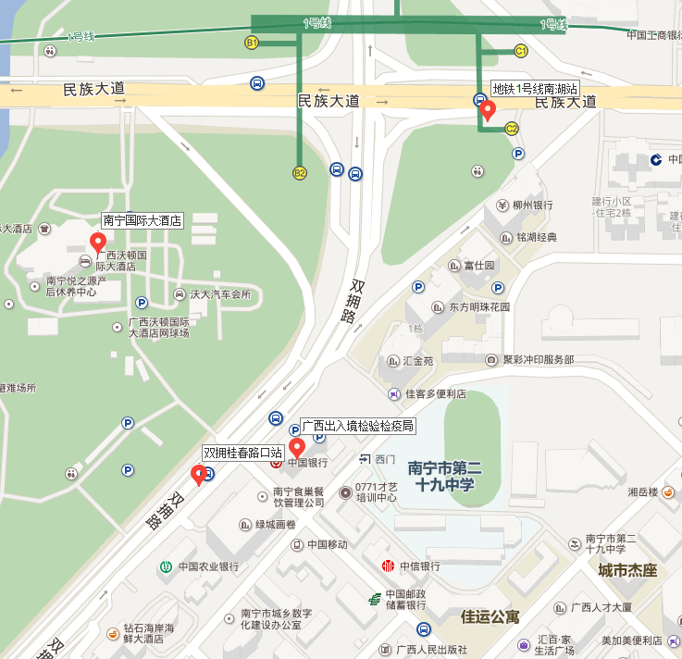
广西出入境检验检疫局：南宁市滨湖路38号
参考路线：
南宁吴圩国际机场：乘坐机场大巴2号线到南宁国际大酒店终点站，步行到达。
南宁火车站、南宁火车东站、琅东汽车站：地铁1号线南湖站C2出口，步行到达。
江南汽车站：乘坐29路公交车到双拥桂春路口站。

